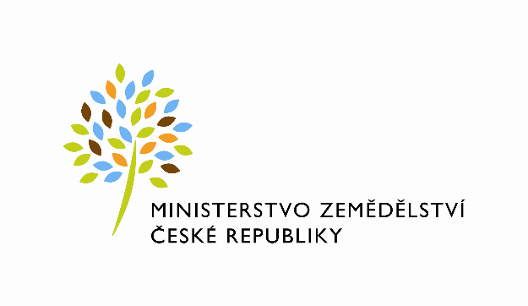

Líh (MZe) 1-01

Resortní statistické zjišťování
Schváleno ČSÚ pro MZe
ČV 115/26 ze dne 24. 9. 2025

Roční výkaz

o výrobě a zásobě surového lihu kvasného

za rok 2026

Výkaz je součástí Programu statistických zjišťování na rok 2026. Podle zákona č. 89/1995 Sb., o státní statistické službě, ve znění pozdějších předpisů, je zpravodajská jednotka povinna poskytnout všechny požadované údaje. Ochrana důvěrnosti údajů je zaručena zákonem. Děkujeme za spolupráci.

Vyplněný výkaz doručte do 29. 1. 2027
Ministerstvo zemědělství, Oddělení státní statistické služby,
Těšnov 65/17, 110 00 Praha 1, Fax: 222 313 027,
e-mail: renata.sikora@mze.gov.cz

Informace podá: MZe, Oddělení státní statistické služby, Renata Sikora, tel. 221 812 833, 221 812 548.

IČO

Název a sídlo zpravodajské jednotky

Výkaz  vyplnil | Jméno a příjmení  Telefon 1  Telefon 2  E-mail | Podpis  Datum

Komentář (uveďte případné poznámky)

I. Surový líh kvasný
Ukazatel |  | Čís.  řád. | Množství v litrech etanolu.
a |  | b | 1
Výroba celkem |  | 02
v tom | z obilovin | 03
v tom | z melasy/řepy | 04
v tom | z vinařských produktů | 05
v tom | z brambor a bramborového škrobu | 06
v tom | z ovoce | 07
v tom | z ostatních surovin | 08
Konečná zásoba k 31.12. |  | 22

